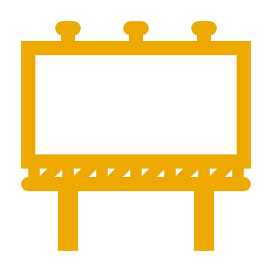
Ideen für die Lernlandkarte

Start
Ziel
Liebe Schülerin, lieber Schüler,
die unten abgebildeten Objekte können dir helfen, deine individuelle Lernlandkarte so zu gestalten, dass du deinen Lernweg gut reflektieren kannst. Natürlich kannst du eigene Gestaltungsideen, eigene Piktogramme einfügen und/oder farblich gestalten.
Und so gehst du vor:
- Überlege dir zuerst, wie du bei der Arbeit an deinem Projekt vorgegangen bist. In welcher Reihenfolge hast du die einzelnen Arbeitsschritte durchgeführt?
- Anschließend kannst du einschätzen,
  - was bei deiner Arbeit schon gut funktioniert hat,
  - was dir besonders leicht-/schwergefallen ist,
  - woran du viel Freude hattest oder
  - was du unbedingt noch verbessern möchtest oder
  - … .
- Wähle danach für jeden Arbeitsschritt ein passendes Symbol aus, das deiner Einschätzung und deinem Lern- bzw. Wissensstand entspricht. Vergiss bitte nicht, den Arbeitsschritt zu benennen. Bringe dabei die Arbeitsschritte in die Reihenfolge vom Start zum Ziel.
Am Ziel solltest du herausgefunden haben, was du bei der Arbeit am nächsten Projekt beibehalten kannst und was du unbedingt verändern möchtest.
Viel Erfolg!
Klicke oder tippe hier, um Text einzugeben.

Klicke oder tippe hier, um Text einzugeben.

Klicke oder tippe hier, um Text einzugeben.

Klicke oder tippe hier, um Text einzugeben.

Klicke oder tippe hier, um Text einzugeben.
Klicke oder tippe hier, um Text einzugeben.

Klicke oder tippe hier, um Text einzugeben.

Anregungen für Piktogramme

